Presseinformation
Ansprechpartnerin für
die Redaktion:
Frau Nicole Holtgreife
Alleestraße 40
59269 Beckum
T +49 2521 829940
F +49 2521 8299424
n.holtgreife@solarlux.de

Kontakt:
Solarlux GmbH
Industriepark 1
49324 Melle
T +49 5422 92710
F +49 5422 9271200
info@solarlux.de
www.solarlux.de

Melle, März 2019

Permanent auf dem Prüfstand
Solarlux setzt auf Selbstkontrolle. Ein Erfolgsrezept.

„Made in Germany“: Das ist Anspruch und Versprechen gleichermaßen – und zwar weltweit. Darüber hinaus gibt es zahlreiche europäische Normen für Fenster und Fassaden. Um die hohen Qualitätserwartungen immer wieder zu erfüllen, ist die Forschung und Entwicklung bei Solarlux ein zentraler Bestandteil des Unternehmens.

Ausgezeichnete Qualität seit über 35 Jahren – und das nicht ohne Grund: Denn alle Solarlux-Produkte werden auf dem Campus in Melle entwickelt, getestet und produziert. Vor allem im Entwicklungsprozess sind die ersten Schritte von entscheidender Bedeutung. Deswegen legt Solarlux ein besonderes Augenmerk auf die Forschung, bevor das Unternehmen ein Produkt auf den Markt bringt. So durchlaufen alle Systeme intensive Tests. Eine Vorgehensweise, die seit fast vier Jahrzehnten den Erfolg des Unternehmens ausmacht: Alle Entwicklungen weisen Zertifikate nationaler sowie internationaler Prüfinstitute auf. Qualität ist für Solarlux eine Herzenssache.

Hauseigene Qualitätsinspektion
Einbruchschutz, erhöhte Wärmedämmung oder besondere Einsatzgebiete – wachsende Ansprüche fordern immer wieder neue Produkte oder eine Optimierung bestehender Systeme. Um bestmögliche Ergebnisse zu erzielen, hat Solarlux eine Abteilung, die sich mit Neu- und Weiterentwicklungen sowie normgerechten Prüfungen beschäftigt: die Forschung und Entwicklung (F&E). Auf einem eigenen Prüfstand sammelt sie Ideen, führt statische Berechnungen durch und testet die Produkte. „Einige Ideen werden weiterverfolgt, und einige überarbeitet. Grundsätzlich wird aber alles in Frage gestellt – wirklich alles. Nur so können wir den hohen Qualitätsstandard sicherstellen“, erläutert Bereichsleiter Michael Meyer die Aufgaben der Abteilung.

Hausinterne CE-Systemprüfungen testen beispielsweise die Schlagregendichte, die Luftdurchlässigkeit und den Windlast-Widerstand der Systeme. Dauerlaufversuche nach DIN EN 12400 ermitteln ihre Langlebigkeit. Stark beanspruchte Schiebefenster etwa sollen sich laut der Norm mindestens 20.000 Mal einwandfrei bedienen lassen. cero wurde bei maximalen Flügelgewichten bis zu 75.000 Mal bewegt ohne bemerkbaren Verschleiß festzustellen. Das entspricht einer Nutzungsdauer von weit mehr als 30 Jahren. Neben den Tests auf dem Campus in Melle ist es für Solarlux selbstverständlich, die Produkte auch von externen Fachleuten begutachten zu lassen. Hierzu arbeitet das Unternehmen mit dem ift-Rosenheim, dem PIV-Prüfinstitut in Velbert oder auch mit dem Institut WINTEC aus England zusammen.

International getestet
Da Solarlux seine Produkte weltweit vertreibt, kommen sie oft in recht unterschiedlichen Gebieten zum Einsatz. Im kalifornischen Fresno beispielsweise testet ein darauf spezialisiertes Prüfzentrum im Rahmen der „Impact-Prüfung“, ob Solarlux-Produkte auch in Hurrikan-Gebieten geeignet sind. Ein Teil dieser Analyse widmet sich der Stabilität des Glases: Eine 1,5 Meter lange Holzkantel schießt auf das Element, um zu ermitteln, ob das System auch bei herumfliegenden Gegenstände standhält. Auch ein extremer Wassertest wird durchgeführt. Dazu drückt ein großer rotierender Propeller Wasser mit einem hohen Druck auf die Glasflächen.

Solarlux GmbH, März 2019 – Abdruck frei – 3.153 Zeichen (inkl. Leerzeichen)
Um Zusendung von Belegen an die Pressestelle in Beckum wird gebeten.
Über Solarlux GmbH
Solarlux bedeutet „Sonnenlicht“: Das Leitbild des Unternehmen ist es, Räume mit mehr Helligkeit und Transparenz auszufüllen. Seit über 35 Jahren ist Solarlux Spezialist für lichtbringende Fassadenlösungen aus einer Hand. Das hochwertige Portfolio reicht von Glas-Faltwänden, Schiebefenstern, Wintergärten, Glashäusern, Terrassendächer bis hin zu Balkonverglasungen und Vorhangfassaden. Sämtliche Produkte sind Eigenentwicklungen, die auf Maß produziert werden und dem Qualitätsanspruch „Made in Germany“ entsprechen. In der Unternehmenszentrale im niedersächsischen Melle sowie in 45 Vertriebsstandorten weltweit wirken rund 850 Mitarbeiter am Erfolg mit. Als partnerschaftlicher Begleiter bei der Planung und Umsetzung von Bauvorhaben ist das deutsche Familienunternehmen auf die umfassende Unterstützung von Architekten, Bauherren und Handwerksbetrieben spezialisiert.

Bildnachweis: Solarlux GmbH
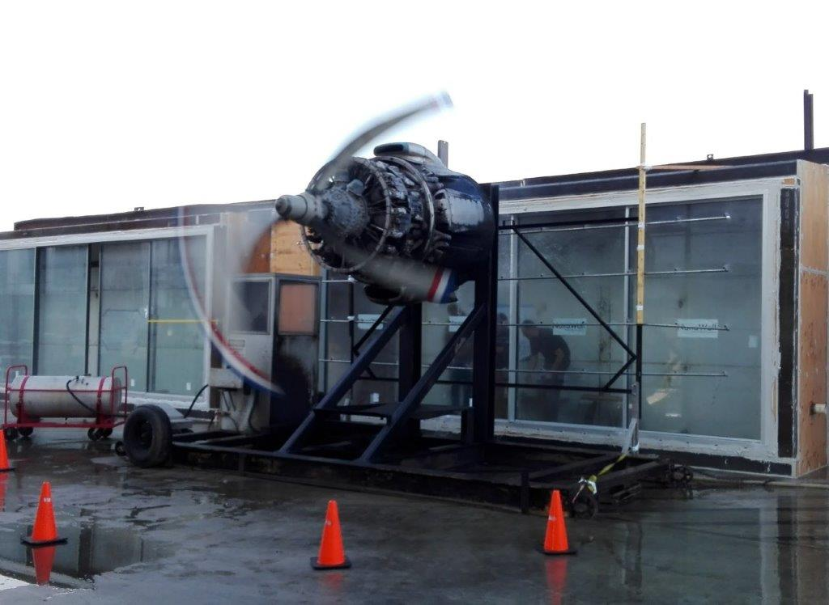
SL-Prüfstand-Fresno_082709_1: Solarlux-Systeme im Hurrikan-Test:
Ein riesen Propeller schleudert Wasser auf die Glasflächen.
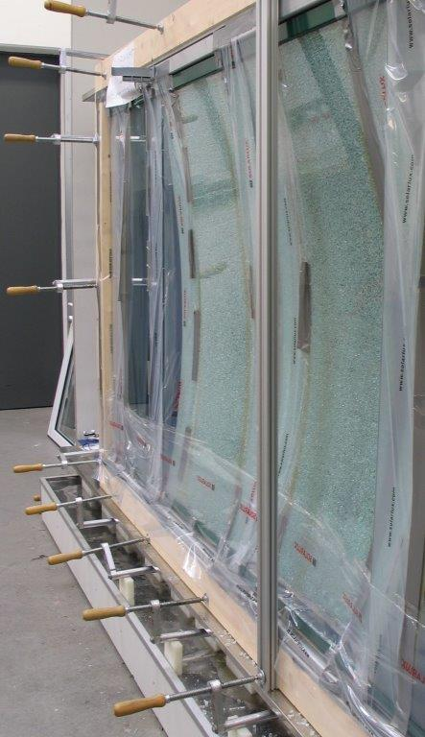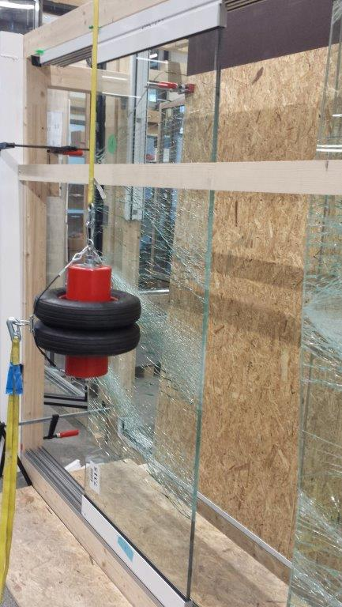
SL-Prüfstand_4797: Ganzglas-Elemente auf dem Prüfstand - Sie trotzen selbst hohen Windlasten.
SL-Prüfstand_132058: Die Glas-Stabilität überprüft Solarlux regelmäßig, um sicher zu stellen, dass es nicht zersplittert.

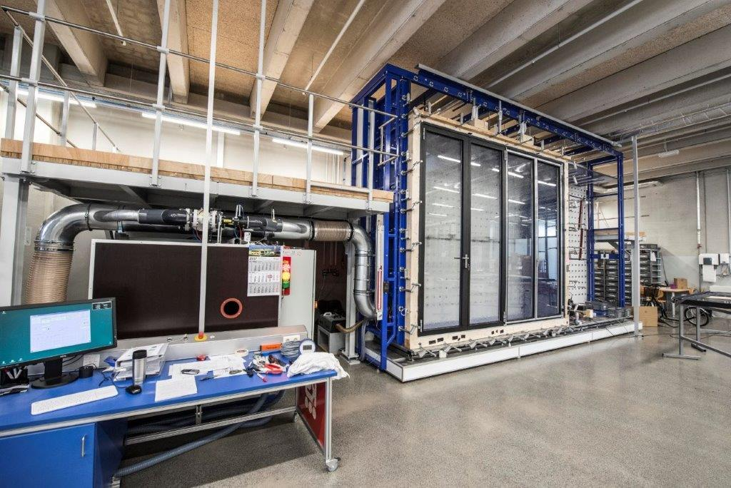
SL-Prüfstand-Melle_X1006: An dem Prüfstand von Solarlux kommt kein Produkt dran vorbei. Elemente bis zu 6 mal 4 Metern werden tagtäglich getestet.

Copyright Bilder: Solarlux GmbH

Copyright: Wir müssen darauf aufmerksam machen, dass wir für die zur Verfügung gestellten Bilder lediglich eingeschränkte Nutzungsrechte besitzen und alle weitergehenden Rechte beim jeweiligen Fotografen liegen. Die Bilder können daher nur honorarfrei veröffentlicht werden, wenn sie eindeutig und ausdrücklich der Darstellung oder Bewerbung von Leistungen, Produkten oder Projekten des Unternehmens Solarlux GmbH und/oder ihrer Marke cero dienen. Jede andere Publikation bedarf der Genehmigung des jeweiligen Rechteinhabers/der jeweiligen Rechteinhaberin und ist in Absprache mit ihm/ihr zu vergüten.

